Внимание! Опасность для всех!
Инфраструктурный кризис!
Требуем отставки губернатора Московской области
Андрея Воробьёва за бездеятельность, равнодушие к бедам жителей и низкий профессиональный уровень!

Уважаемые сограждане – жители Московской области!
Проблемы недостроенных жилищных объектов, «замороженного» строительства, а также возведения гигантских многоэтажных монстров затрагивают всех граждан, проживающих в Подмосковье.
Благодаря бездумной строительной политике последних лет огромное число жителей испытывает острый дефицит тепло-, электро- и газоснабжения.
Каждый автомобилист ежедневно подвергается стрессу, часами простаивая в пробках. В области не хватает школ, поликлиник, детских садов.
Уважаемые жители Подмосковья! Мы, добросовестные дольщики-соинвесторы строительства огромного жилищного комплекса «Западные ворота столицы», обращаемся к вам - нашим соседям. Мы, как и Вы, кровно заинтересованы в создании достойных условий жизни. Но на пути к этому стоит нежелание и неспособность решать актуальные проблемы губернатором Андреем Воробьёвым.
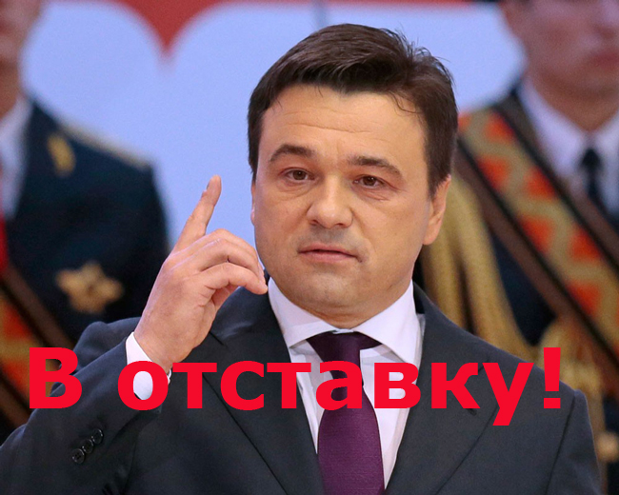
Вместо этого он, как в старые добрые времена, занимается очковтирательством, сигнализируя «наверх» о своих, так называемых, «достижениях».
Так, вместо решения проблемы обманутых дольщиков, подмосковное правительство регистрирует их число во много раз меньшее реального. А ведь только на одном нашем жилищном комплексе «Западные ворота столицы», которое 13 лет ведётся рядом с торговым центром «Ашан» в деревне Марфино, насчитывается сотни семей пострадавших от бездеятельности руководителя региона. Тысячи людей лишились, зачастую, последних сбережений, а многие и последнего жилья.
Это самая большая в России афёра с жильём на многие миллиарды рублей и три тысячи квартир! Но этот факт старательно замалчивается Андреем Юрьевичем. Публично данные обещания вывести из многолетнего кризиса строительство ЗВС оказались обманом.
Таким же обманом оказалась и пресловутая «Дорожная карта» по нашему объекту, обнародования которой мы так и не дождались. Но вот, что мы слышим от чиновников: «Власти Подмосковья предпринимают меры для того, чтобы помочь обманутым людям обрести жилье: составляются «дорожные карты», инвестируются средства в достройку объектов. Заселить в новые квартиры всех обманутых дольщиков власти Московской области планируют к 2018 году».
В отношении нас, соинвесторов строительства ЗВС, это в высшей степени цинизм! Видимо, Андрей Юрьевич, уже готовится к губернаторским выборам 2018 года, поэтому и предлагает нам подождать ещё три года. Мол, ничего, ждали 13 лет, подождёте ещё три.
Но мы не хотим ждать. Мы предлагаем начать сбор подписей жителями Подмосковья за отставку бездеятельного и равнодушного к проблемам граждан губернатора. Зачем области руководитель, неспособный решить ни одной проблемы региона?

